**ŘEŠENÍ ÚKOLŮ 25. 5. – 29. 5.**

**MATEMATIKA**

**PS 12/1**

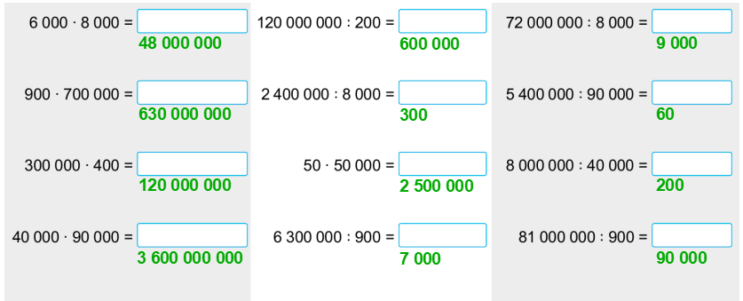

**PS 12/5**

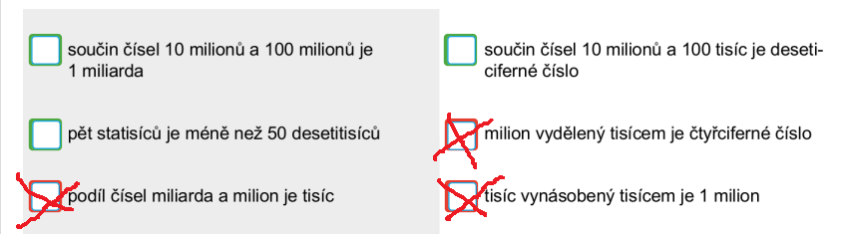

**PS 12/6**

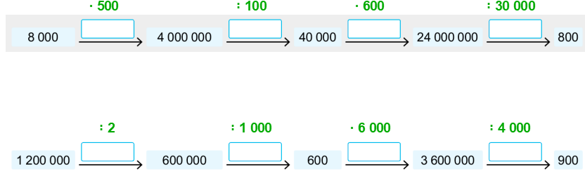

**PS 13/1**

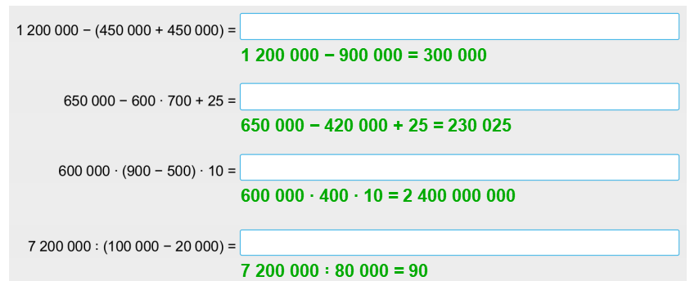

**PS 13/2**

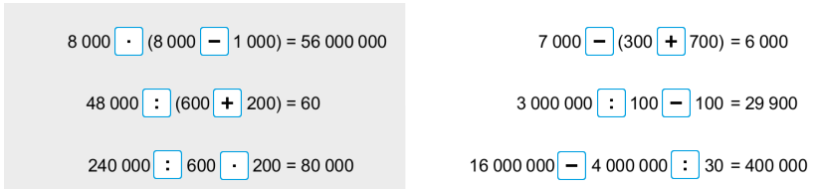

**PS 13/3**

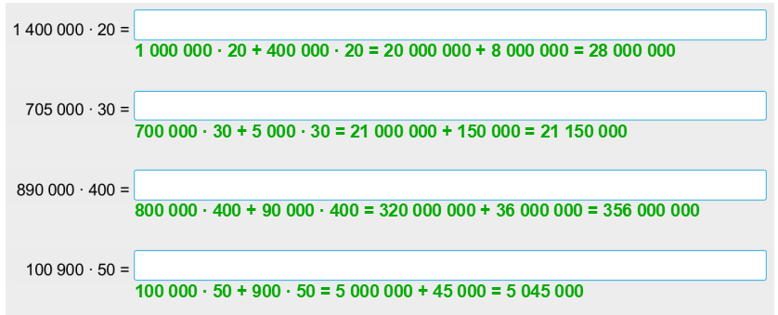

**PS 13/4**

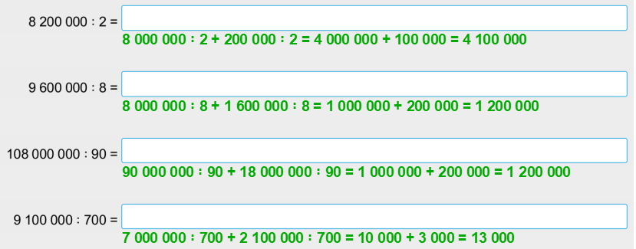

**GEOMETRIE**

**PS 44/1**

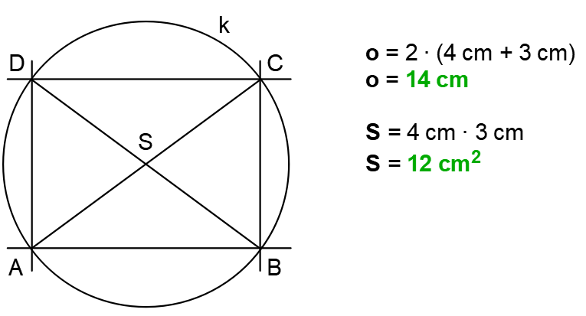

**JAZYK ČESKÝ**

**PS 23/2**

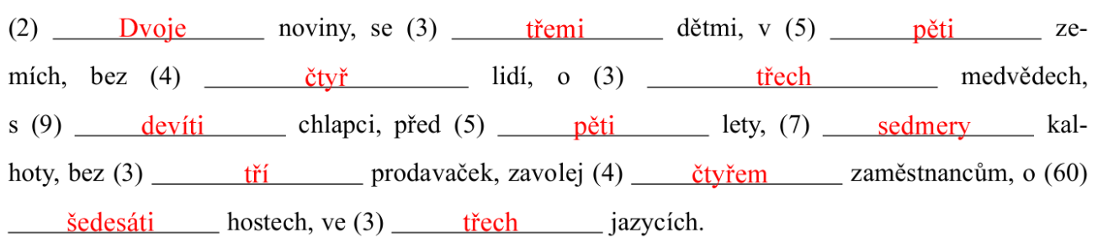

**PS 23/3**

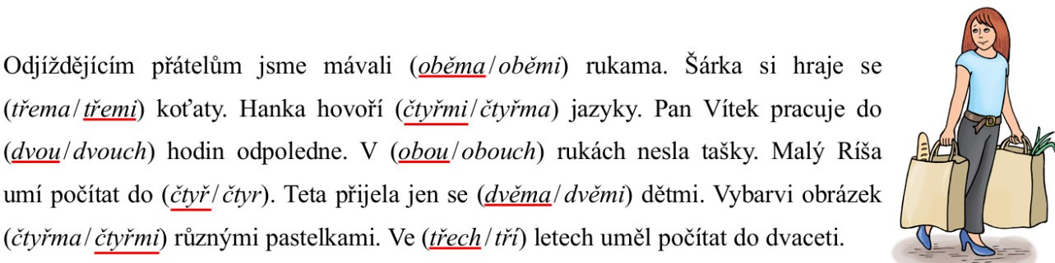

**PS 23/4**

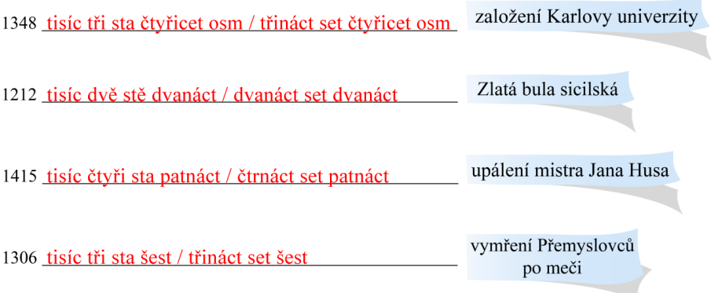

**PS 23/5**

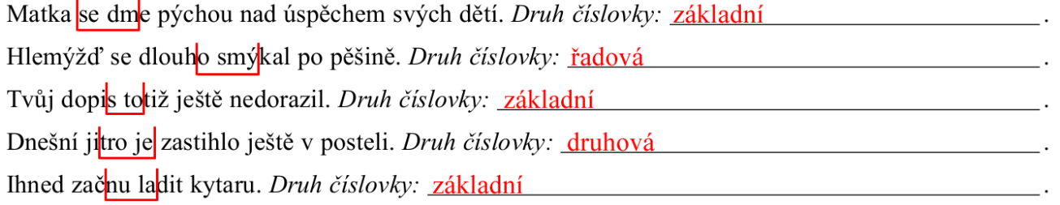

**VLASTIVĚDA**

**PS 37/1a,b**

